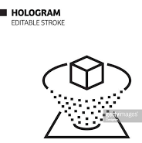
スマホでかんたん3Dホログラム！

ホログラムって知ってる？ＳＦ映画やライブでレーザー光で立体映像を映し出す
シーンを見たことがあるかな？あの技術は最近ちょっとずつ使われてきてるね。
まだ研究中だけど、今日はタブレットやスマートフォンの映像を３Ｄホログラムで
見られる投影装置をかんたんに作ってみよう。用意する材料は身近にあるものだけ。
本当に映像が飛び出して立体的に見えるから、みんなもぜひ挑戦してみよう！
用意するもの
プラスチックの透明板（お弁当のふたなど） 型紙 水性ペン（ボールペン×）
定規 カッター セロハンテープ スマートフォンやタブレット

つくり方
① 投影装置の型紙を作ります。方眼紙に「上辺1cm×底辺6cm×高さ3.5cm」の
台形をペンで下書きします。これをカッターで切り抜くと透明板を切るときの型紙になります。
型紙は作っておきますね。それを使いましょう！
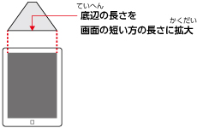
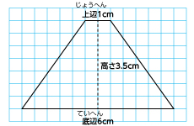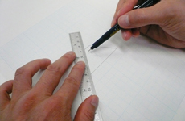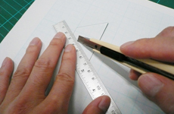
※大きい画面のスマートフォンやタブレットで見る場合は底辺の長さを、スマートフォンやタブレットの
画面の短い方の長さに合わせ、「上辺1cm×底辺6cm×高さ3.5cm」の比率で拡大した型紙を作ります。
◎例えば画面幅が15cmの場合の型紙の大きさ…2.5cm×15cm×9cm
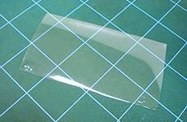
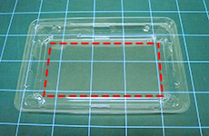
② 使い捨て食品容器の透明のふたの、平らな部分を切り取ります。

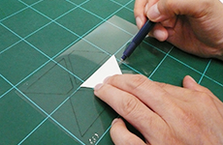
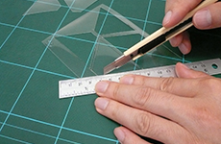
③ ①で切った型紙を透明板の上に置き、型紙にそって4枚分を
ペンでなぞり、型紙を外し、透明板に書いた線にそって定規と
カッターを使い、４枚をていねいに切り取ります。

④ ４枚の透明板のななめの部分同士をセロハンテープで貼り合わせます。図のような形に貼り合わせれば、
３Ｄホログラム投影装置の完成です。※セロハンテープは細く切ってから貼るといいよ。
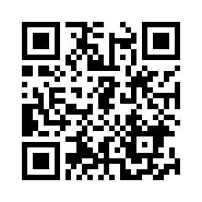
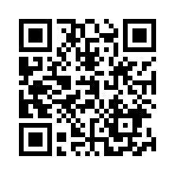
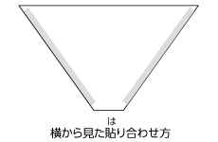
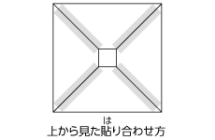
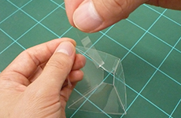

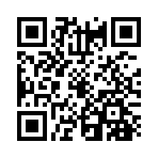
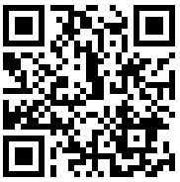
⑤ 飛び出す映像を見てみよう！右のＱＲコードをスマートフォンなどで読み取
り、動画サイトへアクセスして３Ｄホログラム用のアニメーションを再生し
てみましょう。画面の真ん中に投影装置をセットすると、映像が３Ｄホログ
ラムで浮かび上あがります。これは光が集まる像なので「 実像 」です。
ワンポイントアドバイス
部屋が普通の明るさだと見えづらいので、電気を消して暗くするとはっきり見られるよ。
インターネット上には、いろいろな３Ｄホログラム動画があるから探してみよう！
１年 組 番 氏名

スマホでかんたん3Dホログラムの型紙

※大きい画面のスマートフォンやタブレットで見る場合は底辺の長さを、スマートフォンやタブレットの
画面の短い方の長さに合わせ、「上辺1cm×底辺6cm×高さ3.5cm」の比率で拡大した型紙を作ります。
◎例えば画面幅が15cmの場合の型紙の大きさ…2.5cm×15cm×9cm

① 上辺1cm×底辺6cm×高さ3.5cmの型紙

② ４．７インチ スマートフォン用の型紙

③ タブレット用の型紙（川崎市のchrome book）

※３Ｄホログラム投影装置は上辺を平らに接着して自立できるようにするのがコツです！ちょっと空中に浮かせてもできますよ！

